Тема: «Звук и буква Рр».

Подготовил: учитель-логопед Болдырева Анна Владимировна

Добрый день, уважаемые родители и дети. Сегодня Вам предлагаю повторить и закрепить знания о звуке [р] и букве Рр, закрепить представление о твердости-мягкости, глухости-звонкости согласных, совершенствовать навыки звукового и слогового анализа и синтеза, а так же навыки конструирования и печатания.

1. Организационный момент. Упражнение «Слушай внимательно»
Перед детьми лежат картинки: лебедь, галка, голубь, клёст.
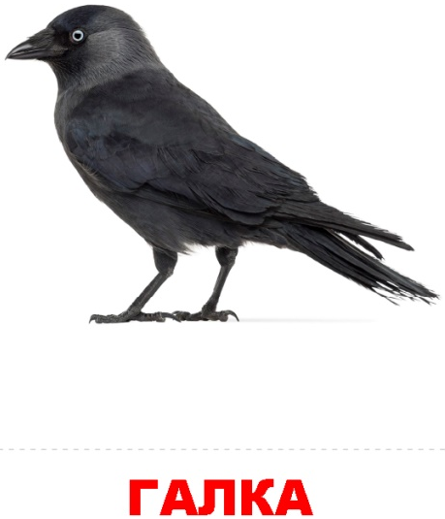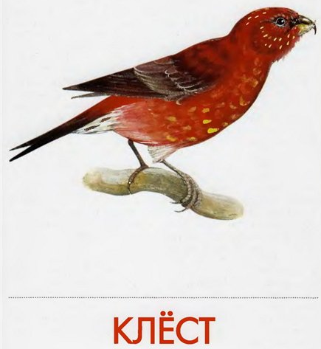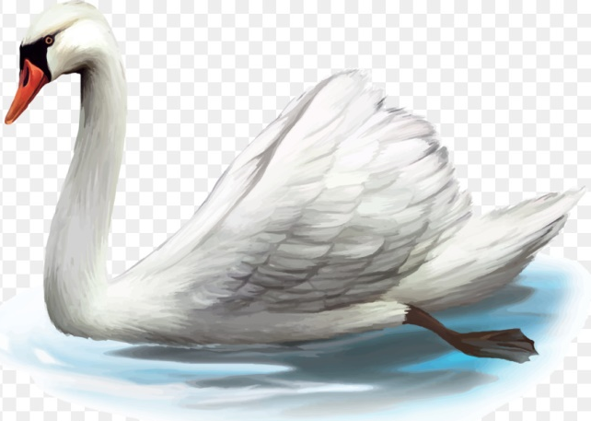
Рассмотрите картинки, вспомните названия изображенных на них птиц, внимательно слушайте меня. Сначала назовите птиц, в названии ко-рых есть звук [л].
Дети выполняют задание.
Теперь назовите птиц, в названии ко-рых есть звук [л’].
Дети выполняют задание.
Молодцы!

2. Работа по книге «Мой букварь». Знакомство с буквой Рр.
Посмотрите в буквари. В верхней части правой страницы вы видите букву Рр. Это новая согласная буква, с ко-рой вы сегодня познакомитесь. Как вы думаете, почему под буквой нарисованы синий и зеленый кружки? (…)
Правильно. Теперь положите руку на горлышко, произнесите эти звуки по очереди. Определите, это глухой или звонкий согласный.
Дети кладут руку на горлышко и произносят звуки [р] и [р’]. (…)
Верно. Звуки [р] и [р’] – согласные, звонкие. Посмотрите на картинку рядом с буквой. Послушайте стихотворение к ней.
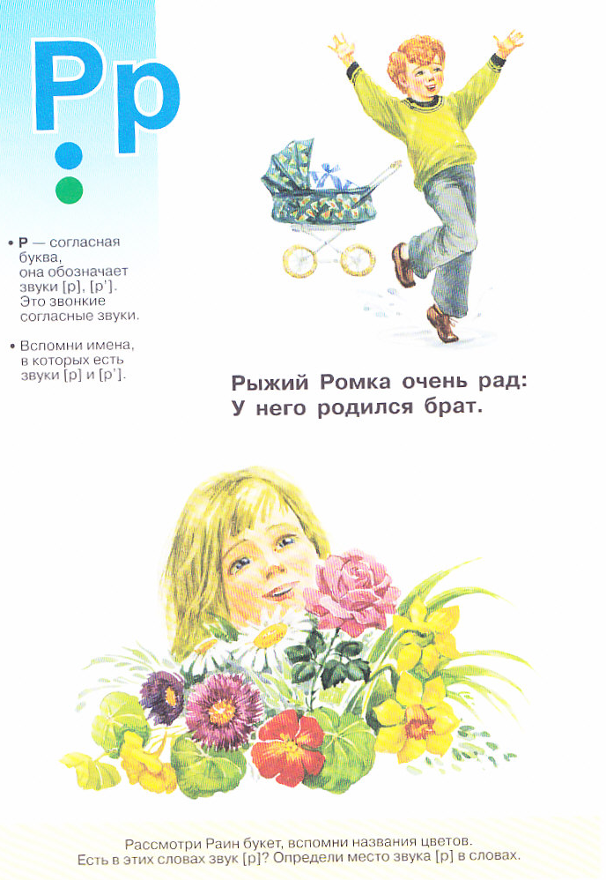
Рыжий Ромка очень рад:
У него родился брат.
Возьмите простые карандаши. Обведите в стихотворении все буквы Рр.
Дети выполняют задание.
Молодцы! Теперь рассмотрите картинку в нижней части страницы. Какие цветы в букете у Раи? Назовите их и определите место звука [р] в их названиях. (…)
А сейчас прочитайте слова с новой буквой на следующей странице. (…)
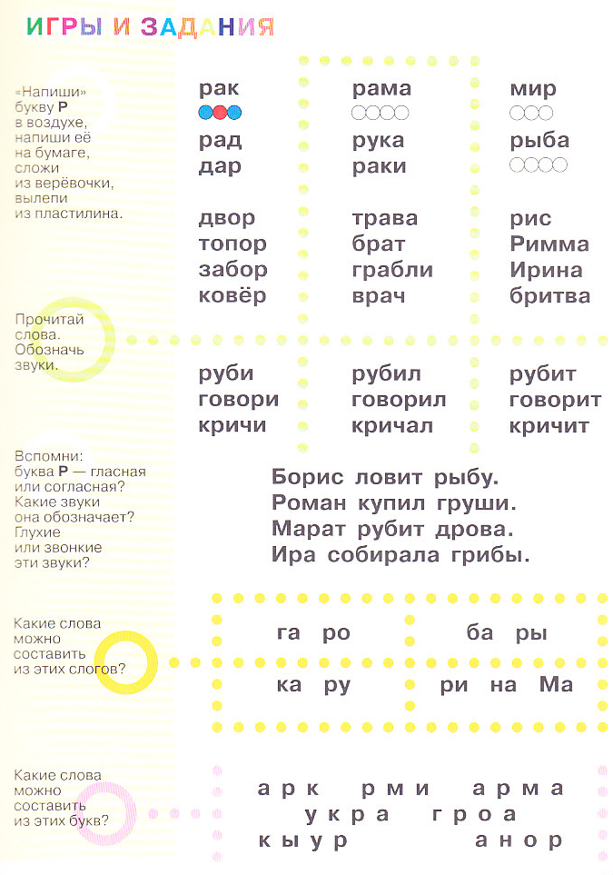
И наконец, прочитайте предложения.

3. Подвижная игра «Птичьи пятнашки»
Стриж летает по-над кручей, Бегут по кругу на носочках, расставив руки.
Галки стаей – ниже тучи, Бегут, совершая взмахи руками.
Два грача по пашне ходят, Идут, заложив руки за спину, совершая ритмичные
Червяков в земле находят. кивки головой.
Страшный ястреб Водящий встает, вбегает в круг.
вдруг мелькнул,
тенью птичек он спугнул. Дети разбегаются по помещению.
Раз, два, три! Водящий пытается их запятнать.
Птиц лови! Дети убегают за линию, за ко-рую нельзя пятнать.

4. Печатание буквы Рр в воздухе и в тетради.
Посмотрите в тетрадь. Что вы видите в верхней части страницы? (…)
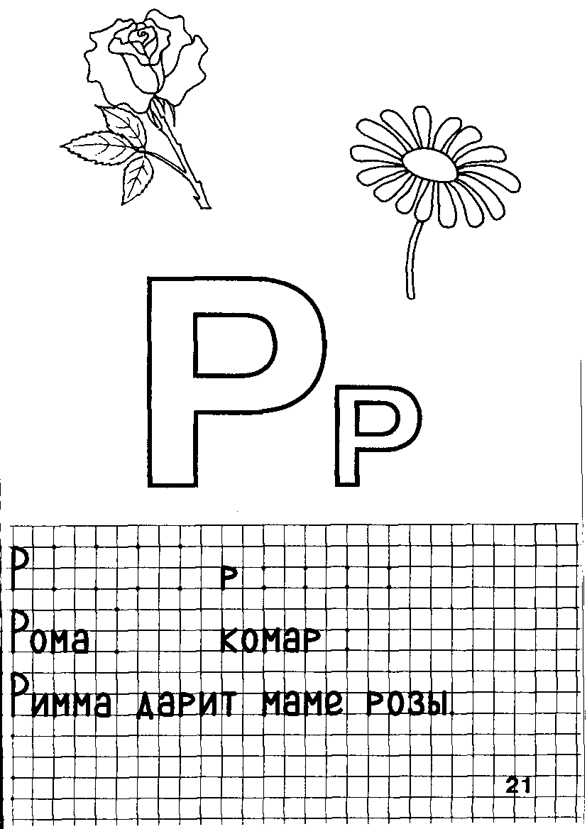
Подумайте, каким карандашом вы раскрасите букву Рр, какие карандаши вам нужны для того, чтобы раскрасить картинки, и начинайте работу.
Дети выполняют задание.
Давайте напишем большие буквы Р. Посмотрите, как я пишу букву Р на доске. Сначала я пишу палочку сверху вниз. Потом справа от нее вверху я пишу полукруг. «Напишите» так же букву Р в воздухе.
Дети «пишут» букву Р в воздухе.
Теперь можете написать буквы в тетради.
Дети выполняют задание.
Затем аналогично – маленькую букву р.

5. Упражнение «Закрась квадрат»
Что нарисовано в верхней части страницы? (…)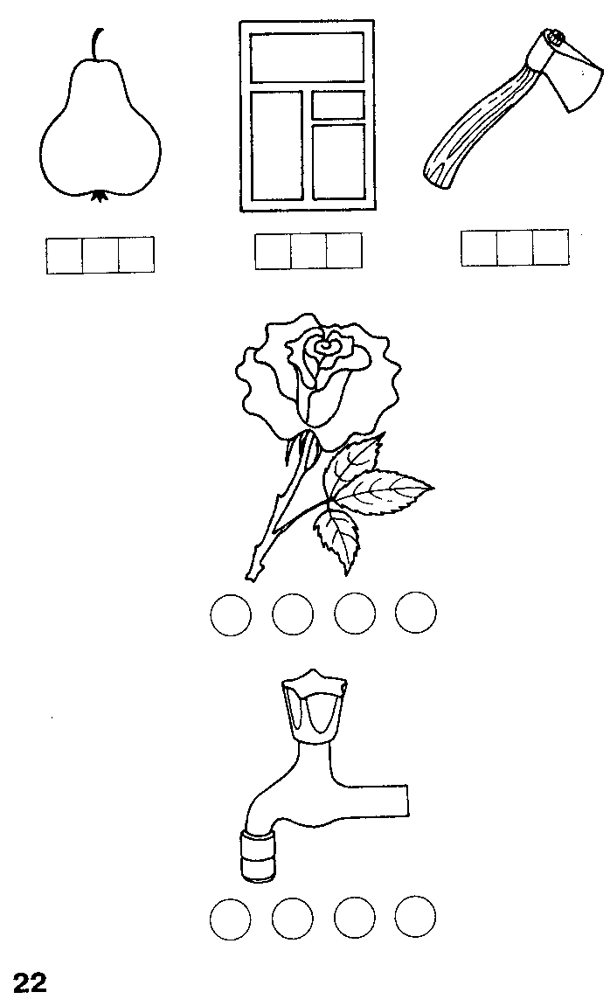
Возьмите синий карандаш и закрасьте в каждой полоске под картинкой квадрат, соответствующий месту звука [р] в названии картинки.
Дети выполняют задание.
6. Упражнение «Составь схему»
На доске картинка с изображением крокуса, на столе контейнер с фишками для звукового анализа.
Как называется этот цветок? (…)
Произнесите слово еще раз и выполните его звуковой анализ, выложите звуковую схему слова.
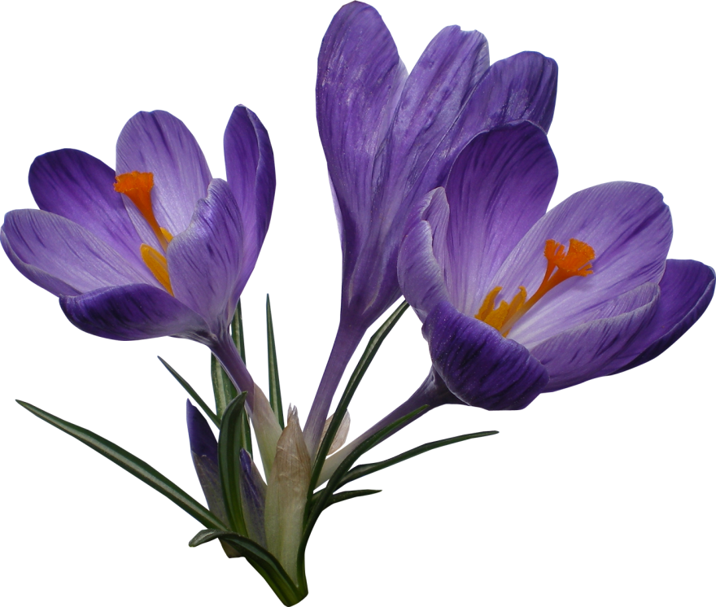Первый звук [к]- согласный, глухой, твердый, обозначается , 2-ой звук [р]- согласный, звонкий, твердый ,
з-ий [о]- гласный, , 4-ый [к]- согласный, глухой, твердый, , 5-ый [у]- гласный, 6-ой[с]- согласный, глухой, твердый,

Дети выполняют задание самостоятельно.

7. Упражнение «Пары слов»
Поиграем в игру «Пары слов». Будем бросать мяч др. др. Вы будете вспоминать название цветка, ко-рое начинается с последнего звука произнесенного мною названия. Подснежник. (Крокус. Прострел. Ландыш. Нарцисс. Сальвия. Тюльпан. Ноготки.)

8. Составление и чтение предложений из данных слов.
Педагог раздает детям конверты со словами.
Достаньте из конвертов слова, прочитайте их и попробуйте составить из них предложения. Не забудьте, что первое слово в предложении пишется с большой буквы, а в конце предложения ставится точка.
Дети выполняют задание.
У, Гера, попугай, Ромы
Гера, и, забавный, веселый
Рома, орешками, Геру, кормит
Гера, Рому, любит
Прочитайте получившиеся предложения. (…)
Великолепно.

9. Составление рассказа из данных предложений.
Педагог предлагает детям еще раз прочитать получившиеся предложения.
А теперь попробуйте все вместе составить из этих предложений рассказ.
Дети выполняют задание.
Прочитайте получившийся рассказ. (У Ромы попугай Гера. Гера забавный и веселый. Рома кормит Геру орешками. Гера любит Рому)
Очень хорошо. А как вы назовете этот рассказ? (…)
Хорошо.

Хорошего дня, отличного настроения!
С уважением, Анна Владимировна.

